Teljesítménymérő lap

Általános iskola 6./I. félév

**------/------**

|  |  |  |
| --- | --- | --- |
| **Név/osztály:** |  |  |
| **Vizsga időpontja/helye:** |  |  |
| **Tantárgy/formája:** | **Hon és népismeret** | **írásbeli** |
| **A tantárgyat tanító pedagógus neve:** |  | |
| **A vizsga eredménye:** | **31/ pont** | % |
| **Érdemjegy/aláírás:** | (…..) |  |
| **Felhasznált irodalom:** | Szülőföldünk. Hon-és népismeret 6. OH-HNI06TA  Dr. Baksa Brigitta (2021): Szülőföldünk Hon-és népismeret 6.évfolyam Oktatási Hivatal.  A letöltés ideje: 2024.02.24. | |

**ÉRTÉKELÉS:**

**Elérhető pontok összesen:31 pont**

**Elért pontszám:**

**Ponthatárok:**

**0-12 pont= 1 (elégtelen)**

**13- 17 pont= 2 (elégséges)**

**18 -21 pont= 3 (közepes)**

**22-26 pont= 4 (jó)**

**27-31 pont= 5 (jeles)**

**I. Az én világom**

4/….. pont

**I/1. feladat:** Kik a legközvetlenebb rokonaink? Sorold fel és írd a vonalra!

**_______________________________________________________________________**

**_______________________________________________________________________**

**I/2.** **feladat:** Egészítsd ki a családi viszonyokkal kapcsolatos mondatokat a megadott szavakkal!

Az anyukám lánytestvére a ......................................................................

7/….. pont

Az apukám fiútestvére a ..........................................................................

Anyukám anyukája és apukája a ...............................................................

A testvérem fia az........................................................................................

A testvérem lánya az .........................................................................

A nagyszüleim szülei a....................................................................

A szüleim testvérének a gyermeke az ................................................

**dédszüleim nagyszüleim unokatestvérem nagynéném unokaöcsém nagybátyám unokahúgom**

**I/3**. **feladat:** Hol laksz? Írd a település nevét a vonalra!

2/….. pont

______________________________________________________________________

Színezd ki pirossal Magyarország térképén azt a vármegyét, ahol a lakóhelyed található!

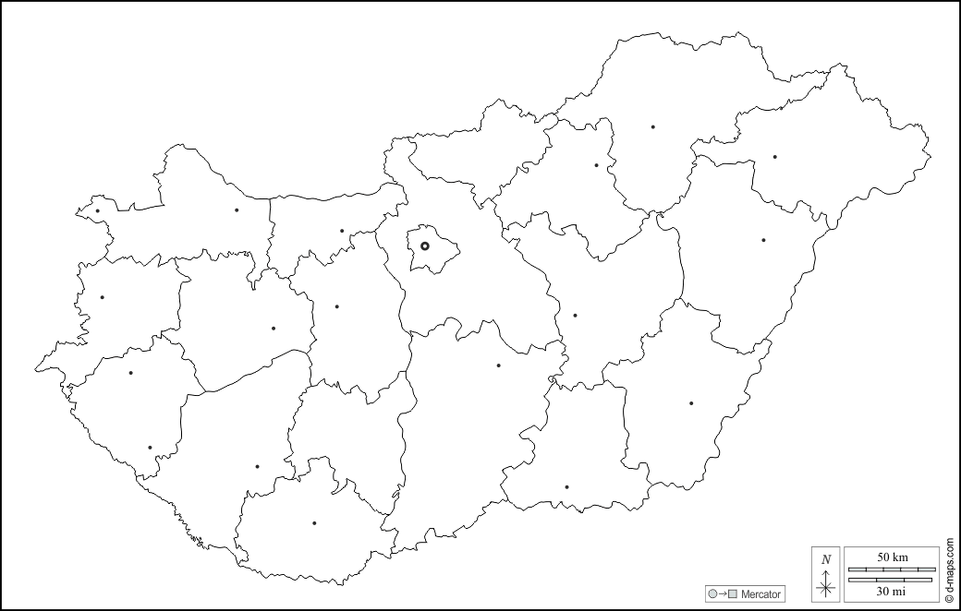 **1.ábra**

**II.** **Találkozás a múlttal**

3/….. pont

**II/1. feladat:** Írd be a kenyérsütés legfontosabb eszközeit!

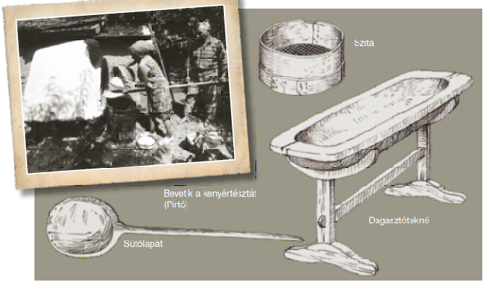

**2. ábra**

**II/2. feladat**: Mi volt régen a munkamegosztás a családban? Egészítsd ki a mondatokat! A szavak segítenek!

**2. ábra**

**II/2.** Ki végezte az alábbi munkákat? Válogasd szét a munkálatokat, írd a vonalra!

11/….. pont

**munkaeszközök javítása, libaőrzés, kenyérsütés, vízhordás a kútról, állatok gondozása, főzés, ház körüli teendők, malacőrzés, mezőgazdasági munka, tejfeldolgozás, virágoskert gondozása**

gazda: ___________________________________________________________________

nőtlen legények, nős férfiak: __________________________________________________

gazdaasszony: **____________________________________________________________**

eladó korú lányok: **_________________________________________________________**

kislányok**: _______________________________________________________________**

**k**isfiúk: **__________________________________________________________________**

**III. Örökségünk, hagyományaink, nagyjaink**

2/….. pont

**III/1. feladat:** Milyen munkafolyamatot látsz a képen? Írd a vonalra!

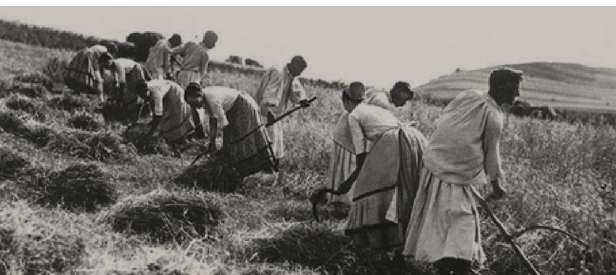**3.ábra**

**_____________________________________________________________________**

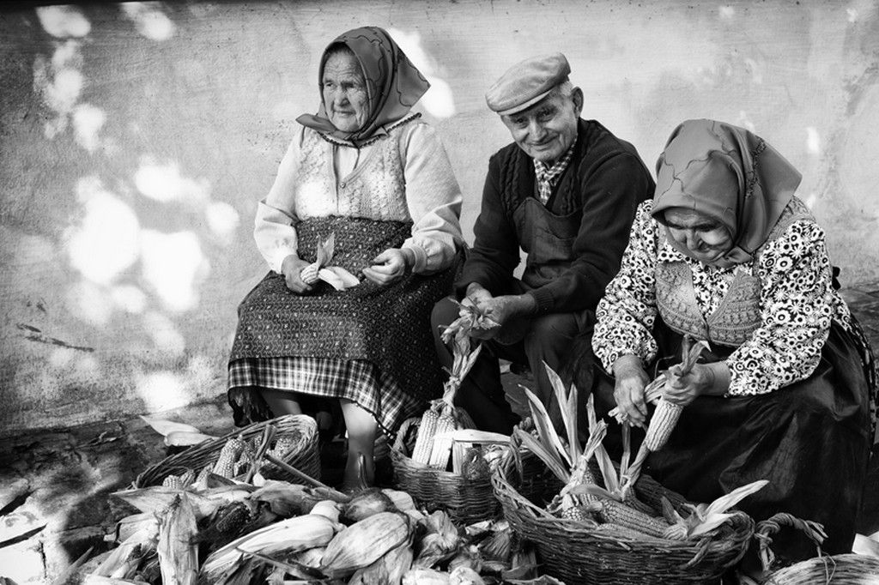 **4.ábra**

**____________________________________________________________________**

**III/2.** Milyen néphagyományra ismersz rá az alábbi képeken? Írd a képek alatti vonalra!

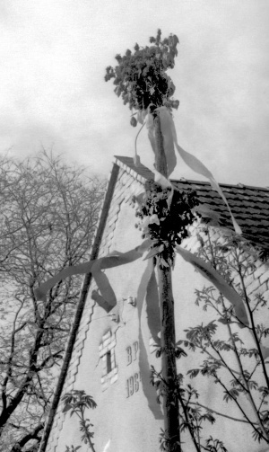 **5.ábra**

2/….. pont

**___________________________________________________________**

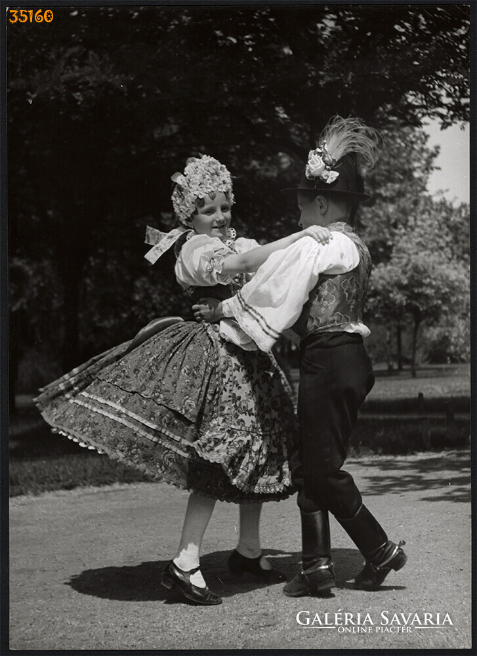 **6.ábra**

**____________________________________________________________**

|  |  |  |
| --- | --- | --- |
| **Tantárgy/formája:** | **Hon és népismeret** | **Szóbeli** |
| **A vizsga eredménye:** | **14 / pont** | **%** |
| **Érdemjegy/aláírás:** | **(…..)** |  |

**Örökségünk, hagyományaink, nagyjaink**

**I/1. feladat:** Mit jelentenek az alábbi kifejezések? Mi jellemző rá? Jellemezd néhány mondattal!

8/….. pont

1. **Szentsarok**
2. **aratás**
3. **tisztaszoba**
4. **kondás**

**I/2.** Melyik képen viselnek hétköznapi viseletet és melyik képen ünnepi viseletet? Mutasd meg!

Indokold a válaszodat! Mi jellemzi ezeket a viseleteket? Mondd el 2-3 mondattal a jellemzőik megfogalmazásával!

6 pont/….. pont

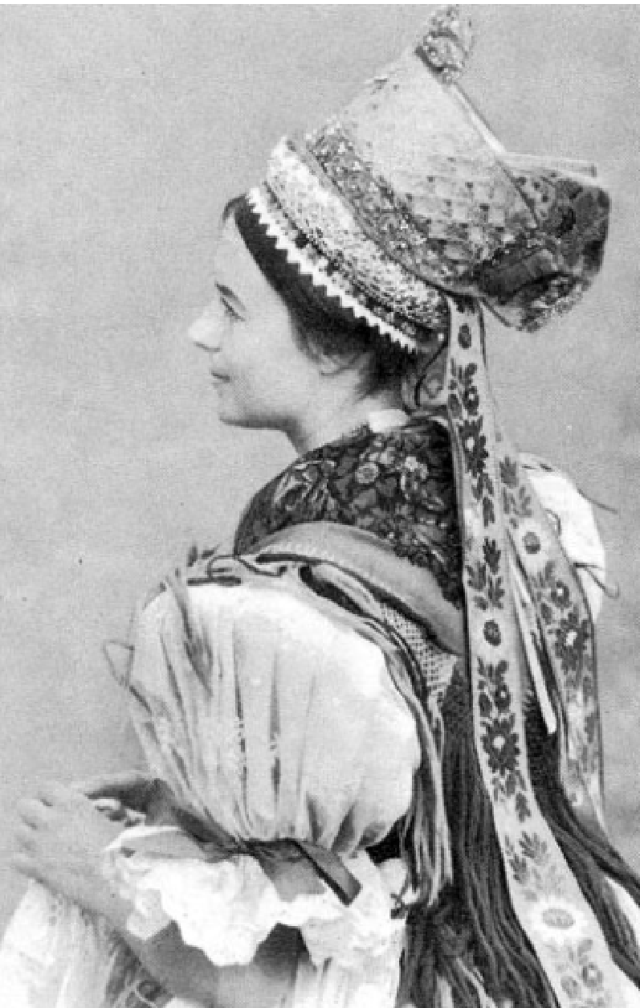 **7.ábra 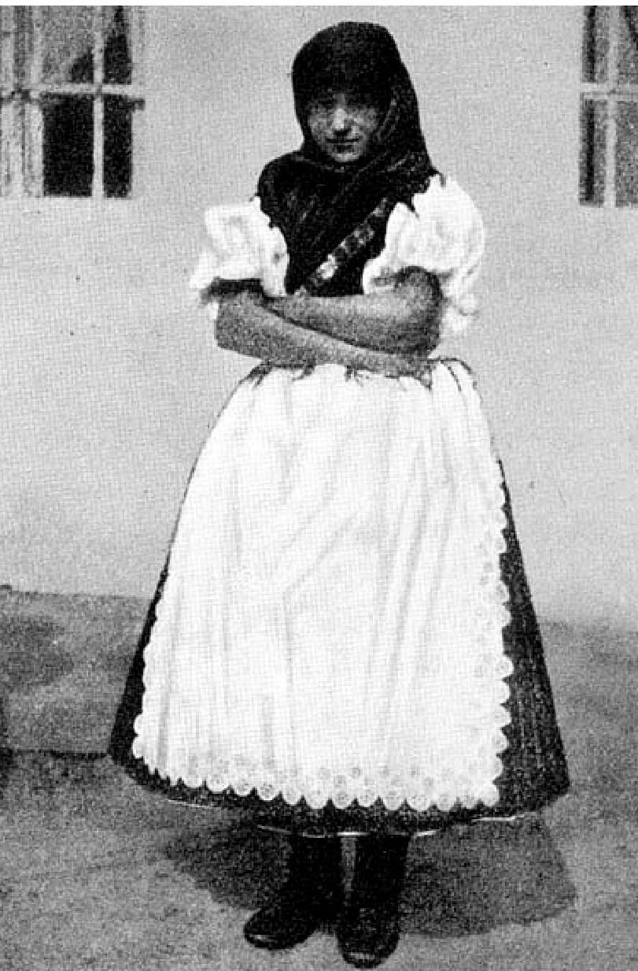8. ábra**

**ÉRTÉKELÉS:**

**Elérhető pontok összesen: 14 pont**

**Elért pontszám:**

**Ponthatárok:**

**0-5 pont= 1 (elégtelen)**

**6- 7 pont= 2 (elégséges)**

**8 -10 pont= 3 (közepes)**

**11-12 pont= 4 (jó)**

**13-14 pont= 5 (jeles)**

|  |  |  |
| --- | --- | --- |
| **Megoldókulcs** | **Hon és népismeret** | **Írásbeli** |

**I/1. feladat:** Minden helyes válasz egy (1) pont

A legközvetlenebb rokonaink a szüleink, az édesanyánk és az édesapánk. Az ő szüleik a mi nagyszüleink, a nagyanyánk (nagymamánk) és a nagyapánk (nagypapánk).

**/2. feladat:** Minden helyes válasz egy (1) pont

Az anyukám lánytestvére a nagynéném.

Az apukám fiútestvére a nagybátyám.

Anyukám anyukája és apukája a nagyszüleim.

A testvérem fia az unokaöcsém.

A testvérem lánya az unokahúgom.

A nagyszüleim szülei a dédszüleim.

A szüleim testvérének a gyermeke az unokatestvérem.

**I/3. feladat:** A lakóhely nevének leírása egy (1) pont

A megfelelő vármegye kiszínezéseegy (1) pont

**II/1. feladat:** Minden helyes válasz egy (1) pont

szita, sütőlapát, dagasztóteknő

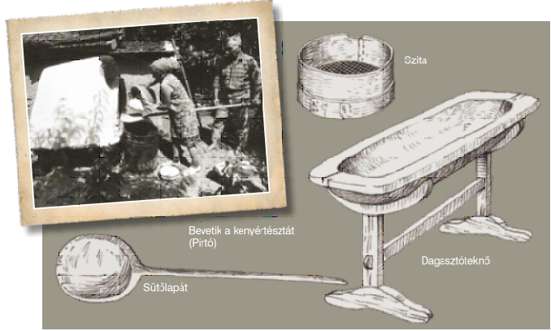

**II/2. feladat:** Minden helyes válasz egy (1) pont

gazda: ház körüli teendők, munkaeszközök javítása

nőtlen legények, nős férfiak: állatok gondozása, mezőgazdasági munka

gazdaasszony: főzés, kenyérsütés, tejfeldolgozás

eladó korú lányok:virágoskert gondozása

kislányok**:** libaőrzés, vízhordás a kútról

**k**isfiúk: malacőrzés

**III/1. feladat:** Minden helyes válasz egy (1) pont

aratás (elfogadjuk a kaszálás munka megnevezését is)

kukoricafosztás

**III/2. feladat:** Minden helyes válasz egy (1) pont

Májusfa állítás

néptánc

|  |  |  |
| --- | --- | --- |
| **Megoldókulcs** | **Hon és népismeret** | **Szóbeli** |

**\*I/1. feladat:** Helyes „körülírás” esetén feladatonként két (2) pont jár

Tartalmilag várható válaszok: **\*\***

1. **Szentsarok:** Ez volt a szoba legtiszteltebb része. Ez volt a közös étkezések és az ünnepi események helye.A szentsarok megmutatta, hogy milyen vallású az itt élő család. (A katolikusoknál kereszt, szentképek függtek a falon, a döntött helyzetű tükör pedig a bejárattal szemközti fal két ablak közötti szakaszán volt. A reformátusok általában hazafias tárgyú nyomatokat, történelmi témájú képeket (Rákóczi, Kossuth) tettek a falra.)
2. **aratás:** A beérett gabona levágása. A gabonát régen sarlóval vágták le, ami a nők feladata volt. Sokkal gyorsabban ment a munka, amikor kaszával kezdtek aratni. Innentől vált az aratás a férfiak munkájává.
3. **tisztaszoba:** az a szoba, amelyben általában nem szoktak tartózkodni, hanem állandóan tisztán áll, többnyire csak dísznek v. olyan vendég fogadására, akit különösképpen meg akarnak tisztelni.
4. **kondás:** disznót őrző pásztor

**I/2. feladat:** Minden helyes válasz egy (1) pont. Tartalmilag helyesen megfogalmazott indoklásért kettő (2) pont adható.

Tartalmilag várható válaszok:

 

Ünnepi viselet: Díszes fejviselet, díszes ruházat, amelyet szalagokkal, hímzéssel díszítettek.

Hétköznapi viselet: A ruházat egyszerű, praktikus, általában vászonból készültek. A kötény megvédte a ruhadarabot a szennyeződéstől. Az fejkendő is védelmet nyújtott és egyben jelezte a családi állapotukat is. A házas nő fejkendőt hordott (a fiatalabbak nőké színesek, az idősebbek nők fejkendői egyre sötétebbek lettek). A férjezetlen nők nem hordtak fejkendőt.

**Képek, ábrák jegyzéke**

1. **ábra:** <https://d-maps.com/carte.php?num_car=59125&lang=en>A letöltés ideje: 2024. 06.27.
2. **ábra:** Szülőföldünk Hon-és népismeret 6 OH-HNI06TA

Dr. Baksa Brigitta (2021): Szülőföldünk Hon-és népismeret 6.évfolyam.

Oktatási Hivatal, Budapest.

A letöltés ideje: 2024.02. 24. 24.oldal

1. **ábra: A** feladat forrása:Szülőföldünk Hon-és népismeret 6 OH-HNI06TA

Dr. Baksa Brigitta (2021): Szülőföldünk Hon-és népismeret 6.évfolyam.

Oktatási Hivatal, Budapest.

A letöltés ideje: 2024.02. 24. 32.oldal

1. **ábra:** <https://kisujsag.hu/multidezo-kukoricafosztas-es-morzsolas-74787>A letöltés ideje: 2024. 06.27.
2. **ábra:** <https://netfolk.blog.hu/2013/04/27/majus_elseje_a_majfak_napja>A letöltés ideje: 2024. 06.27.
3. **ábra:** <https://galeriasavaria.hu/termekek/reszletek/gyujtemeny/5215179/#lg=1&slide=0> A letöltés ideje: 2024. 06.27.
4. **ábra:** <https://www.arcanum.com/en/online-kiadvanyok/Lexikonok-magyar-neprajzi-lexikon-71DCC/n-734DB/nepviselet-7359E/> A letöltés ideje: 2024. 06.27.

**I/I.\***A feladat megoldókulcsának forrása:Szülőföldünk Hon-és népismeret 6 OH-HNI06TA

Dr. Baksa Brigitta (2021): Szülőföldünk Hon-és népismeret 6.évfolyam. Oktatási Hivatal, Budapest.

A letöltés ideje: 2024.02. 24. 34.oldal

1. **ábra** <https://www.arcanum.com/en/online-kiadvanyok/Malonyai-malonyai-dezso-a-magyar-nep-muveszete-1174D5/v-kotet-hont-nograd-heves-gomor-borsod-magyar-nepe-a-palocok-muveszete-11926E/viselet-1192DD/>A letöltés ideje: 2024.06.27.

**\*\* Szóbeli feladatok I/I. feladatok: szómagyarázatok forrása:**

1. Szentsarok: Szülőföldünk Hon-és népismeret 6 OH-HNI06TA

Dr. Baksa Brigitta (2021): Szülőföldünk Hon-és népismeret 6.évfolyam.

Oktatási Hivatal, Budapest.

A letöltés ideje: 2024.06. 27. 22.oldal

1. **aratás:** Szülőföldünk Hon-és népismeret 6 OH-HNI06TA

Dr. Baksa Brigitta (2021): Szülőföldünk Hon-és népismeret 6.évfolyam.

Oktatási Hivatal, Budapest.

A letöltés ideje: 2024.06. 27. 31.oldal

1. **tisztaszoba:** <https://www.arcanum.com/hu/online-kiadvanyok/Lexikonok-a-magyar-nyelv-ertelmezo-szotara-1BE8B/t-4D5B8/tisztaszoba-4F5BA/>

A letöltés ideje: 2024.06. 27.

1. kondás: <https://www.arcanum.com/hu/online-kiadvanyok/Lexikonok-a-magyar-nyelv-ertelmezo-szotara-1BE8B/k-359B8/kondas-37E02/>
2. A letöltés ideje: 2024.06. 27.

<https://www.arcanum.com/hu/online-kiadvanyok/Lexikonok-a-magyar-nyelv-ertelmezo-szotara-1BE8B/k-359B8/konda-37DFF/>

A letöltés ideje: 2024.06. 27.